Продуктивная деятельность:
Лепка на тему
"Лето из пластилина"
Лепка времен года из пластилина – это отличная идея для детского творчества. Таким образом получится не только выучить отличительные черты зимы, весны, лета и осени, но и помочь ребенку без усилий различать цвета и формы. Занятия с пластилином всегда полезны. Даже простая обработка мягкой массы в руках уже способствует развитию ловкости пальчиков. А создание изделий определенной тематики, тем более способствует развитию умственных способностей малыша.
Для того, чтобы создать лето из пластилина, нужно вспомнить, что мы можем увидеть за окном в это чудесное время года. Естественно, сразу перед глазами возникают: яркое солнце, голубое небо, зеленые деревья, цветущие луга и насекомые, которые кружат над ними. Именно это и нужно воспроизвести из пластилина, чтобы получилось настоящее теплое лето.
Оборудование: лист белого картона, 2 карандаша (голубой и зеленый), цветной пластилин, доска для работы с пластилином, стек.
Ход работы:
1. Для создания пластилинового рисунка подготовьте полотно из картона. Также возьмите голубой и зеленый карандаши, они помогут создать фон.
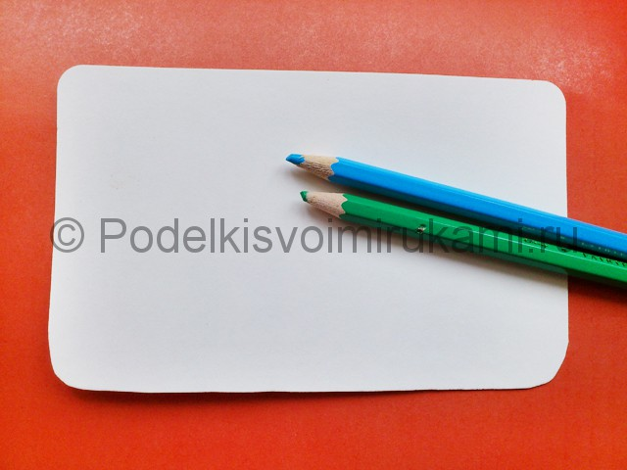
№1
2. Аккуратно, не слишком надавливая на карандаш, нанесите зеленые штрихи, создавая эскиз бугров, поросших травою. А верхнюю часть рисунка сделайте голубой, при этом старайтесь усиливать нажим на карандаш, продвигаясь к верху.
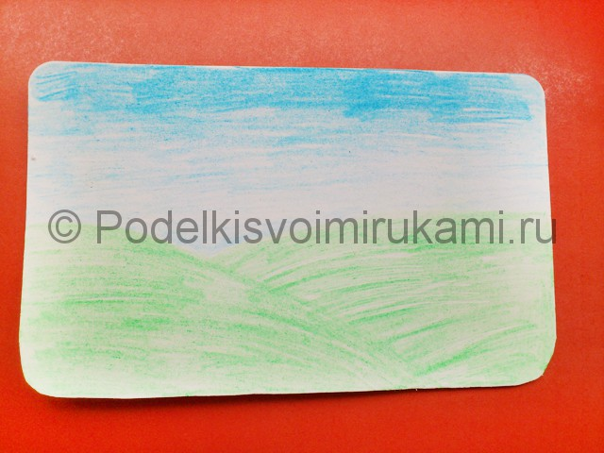
№2
3. Сразу позаботьтесь о солнышке и облаках. Слепите белые лепешки, длинную желтую нить.
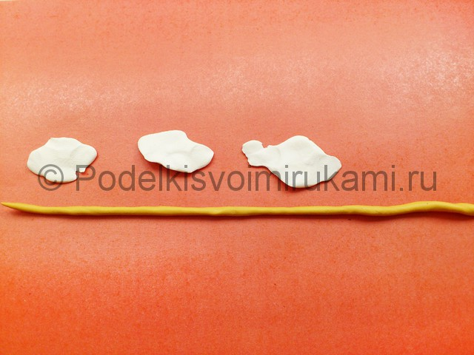
№3
4. Налепите облака на голубое небо, а из жгутиков сформируйте яркое солнышко.
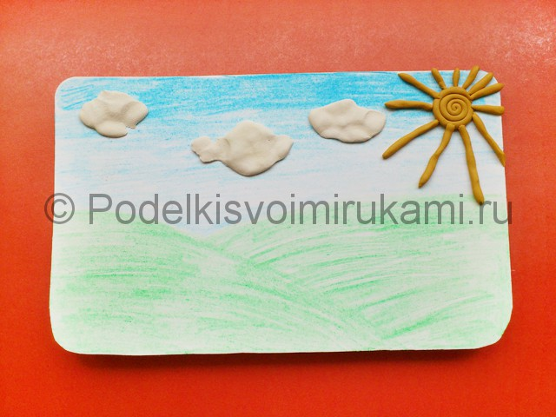
№4
5. Разомните зеленый пластилин в руках и создайте сочную зелень. Для этого налепите множество мелких травинок.
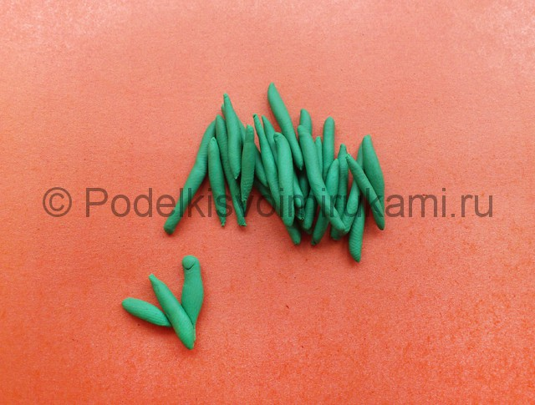
№5
6. Начинайте крепить травинки к нижней части рисунка, располагая их вплотную друг к другу.
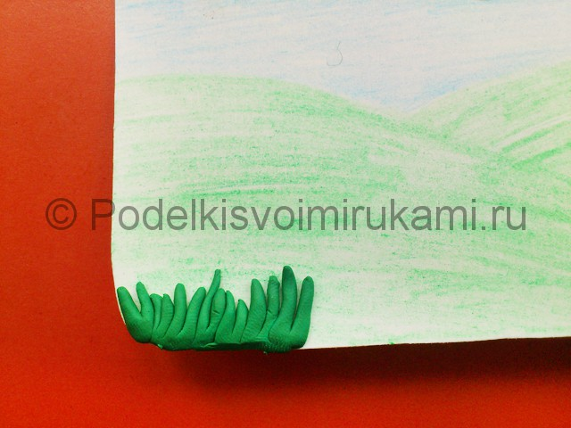
№6
7. Закончите создание травяной полоски у основания рисунка. Это добавит глубину нашему летнему пейзажу.
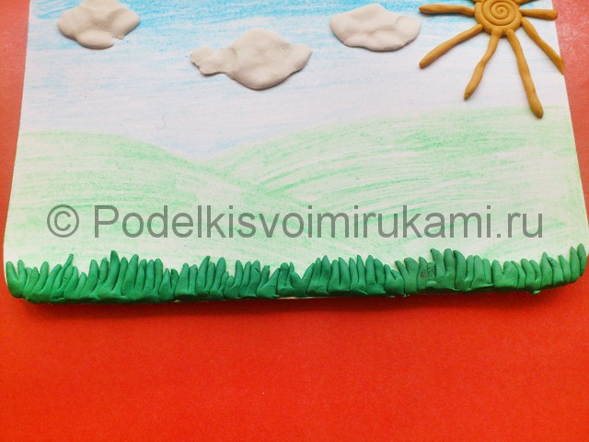
№7
8. Из коричневых жгутиков сделайте ствол дерева.
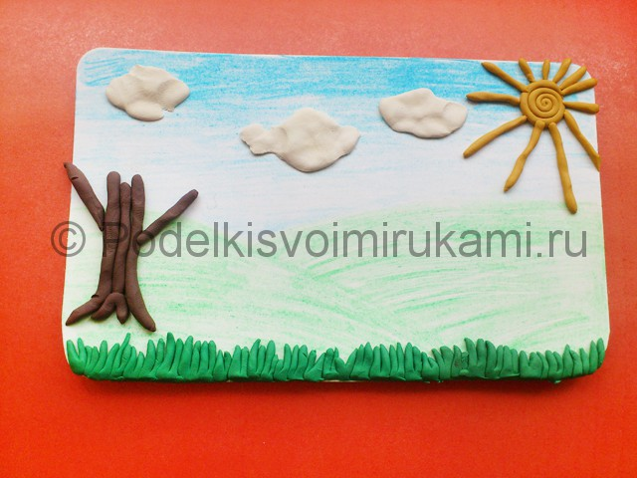
№8
9. На полянку прикрепите маленькие точки – одуванчики.
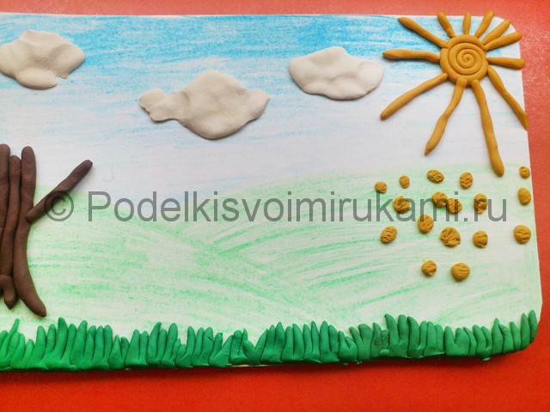
№9
10. Продолжая озеленять пейзаж, налепите листья на дерево густым слоем.
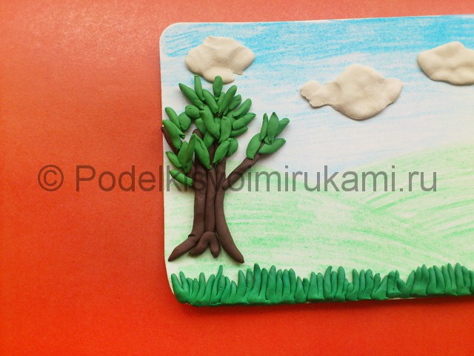
№10
11. И напоследок, проявите всю свою фантазию. Наклейте на рисунок еще больше цветочков, добавьте бабочек, порхающих над ароматными цветами, и птичек, поднявшихся в небо.
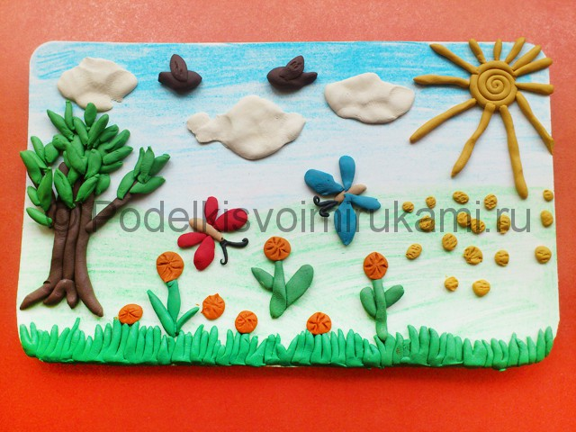
Итоговый вид поделки.
Пластилиновая фантазия на тему «Лето» готова. Надеемся, ваш ребенок почувствует себя настоящим художником во время создания такой пестрой картины.
Нетрадиционные техники рисования
Нетрадиционное рисование – это не значит что-то сложное. Наоборот – именно нетрадиционная техника превращает занятие по изо в простую и веселую забаву. Не надо вырисовывать сложные элементы, не надо виртуозно владеть кисточкой. Нетрадиционные техники потому и созданы, потому что они упрощают труд ребенка, облегчают задачу педагога/родителя в методическом плане и дают ребенку потрясающий творческий опыт с превосходным итоговым результатом. Вы увидите, какие красивые картины и рисунки можно делать в простых приемах нетрадиционного рисования. Ребенок полюбит ваши занятия — он сам потянется к искусству, когда почувствует, что может творить красоту своими руками.

Рисование вилками
Одноразовые пластиковые вилки – тот инструмент, который может создать для вас интересную технику нетрадиционного рисования. Все рисунки, где нужна характерный лохматый мазок, станет просто и быстро рисовать даже меленькому ребенку.
Для удобства краску наливать в мисочки – крышки от банок отлично подойдут.
И чтобы расход краски был меньше, гуашь можно разводить с клеем ПВА – один к одному, или в другой пропорции. Ценный совет – не покупайте ШКОЛЬНЫЙ ПВА в маленьких тюбиках – идите в строительный магазин и купите там литровое (или поллитровое) ведерко ПВА клей. Он будет называться универсальные ПВА, или строительный ПВА – пусть вас это не смущает. По химическому составу он точно такой же как школьный ПВА-клей. А вот по цене раз в 5 или 10 дешевле. И в ведерке клей не теряет своей свежести, как в тюбике. И литрового ведра хватает группе детского сада на 3-4 месяца активных занятий.
В такой нетрадиционной технике вы можете нарисовать любые "колючие"элементы рисунка – например, ежик или кактус.
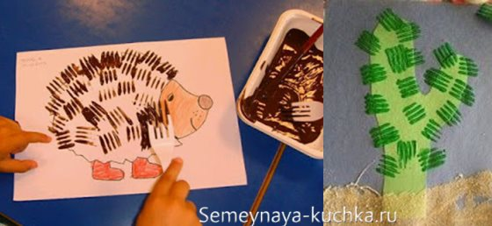
Также вилка поможет нарисовать лохматых персонажей. Например, желтого пушистого цыпленка, или котенка, или медвежонка.
Так как краска уже содержит клей-ПВА, то на мокрую еще не высохшую краску можно приклеить любые бумажные детали (клюв, глаза, уши, хвосты и прочее).
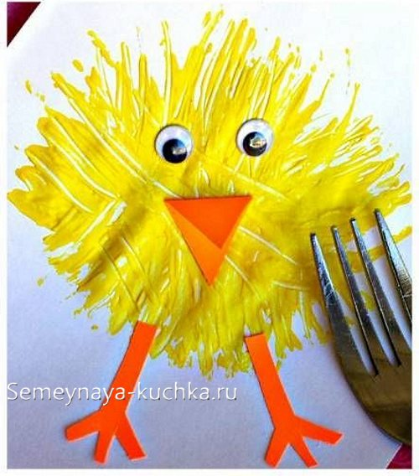
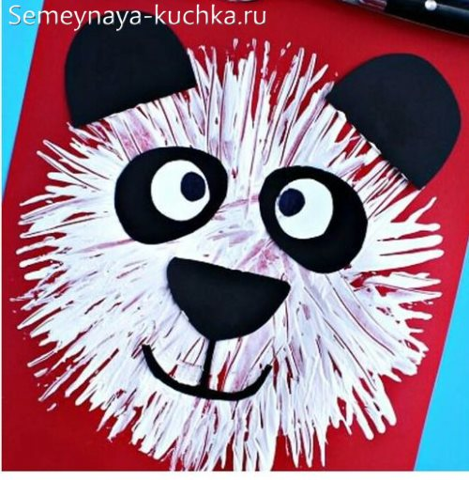
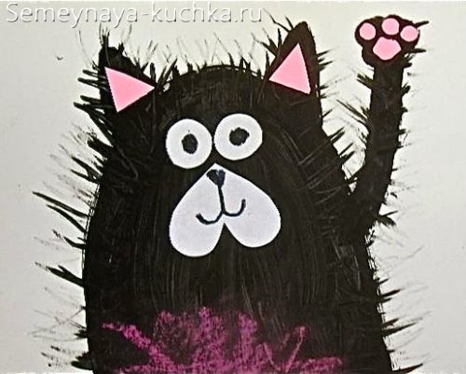
Также вилочный мазок похож на оперение птиц. Поэтому вы можете сделать рисунок любой птицы в этой технике. Вот как это происходит видно на фото поделки ниже - петух.
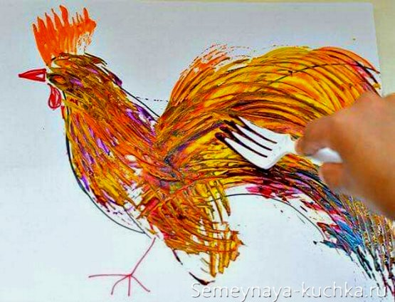

Рисование ватными палочками
Все мы в детском саду рисовали поделку ПУШИСТЫЙ ОДУВАНЧИК – с помощью ватных палочек. Вот такой (фото ниже). Давайте подумаем, а какие картины еще можно нарисовать с помощью ватной палочки.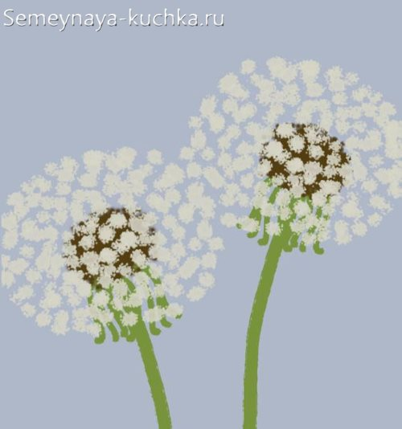Хотя даже из простой темы ОДУВАНЧИКИ можно создать нетрадиционный рисунок – ЯРКИЙ СОЧНЫЙ, как на фото ниже.
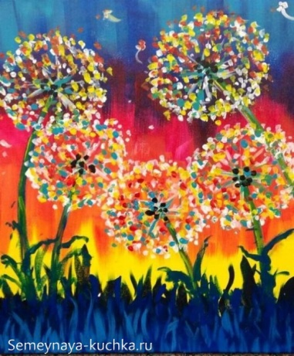Маленьким детям лучше всего в технике ТЫКА ВАТНЫМИ ПАЛОЧКАМИ, предлагать рисовать лишь НЕКОТОРЫЕ ЭЛЕМЕНТЫ персонажей – только хвост у лисы, только иголки у ежика.
То есть воспитатель в детском саду совмещает работу по рисованию ватной палочкой с аппликацией. Сначала на листе бумаги ребенок делает аппликацию мордочки ежика (из коричневой бумаги) и шкурки-спинки ежика (из белой бумаги). И потом эту шкурку-спинку нужно полностью утыкать разноцветными отпечатками ватной палочки. Веселое детское занятие по рисованию и наклеиванию.
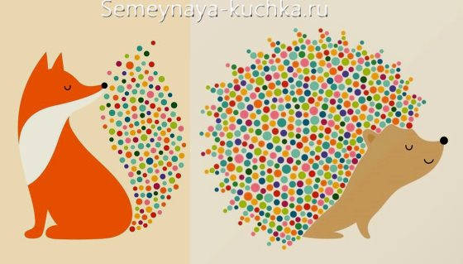Можно использовать рисование ватной палочкой в технике ЗОНАЛЬНОГО ЗАПОЛНЕНИЯ. На листе бумаги рисуются карандашом очертания (силуэт) персонажа – например, морской конек. Ребенок должен заполнить всю эту зону, не оставляя пустых мест и не вылезая за карандашную границу. Это сложно, ребенок не всегда видит где у него густо, а где пусто. Воспитателю нужно все время повторять ищем пустые дырки, заполняем дырки разными цветами точек, а не точками одного цвета.
Тут работает и мозг, и внимательность, и мелкая моторика рук, и чувство цвета. Ведь нужно чувствовать как ты распределяешь цвет по зоне – равномерно или вверху все желтое, а внизу все синее.
Такое задание можно начинать давать в младшей группе и потом в старшей –и даже взрослый надет чему поучится в такой тренировке на чувство цвета и композиции. 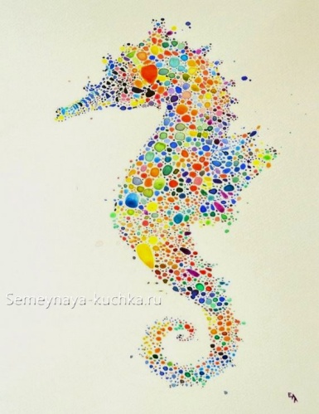

Рисование с мокрым эффектом

Вот еще одна нетрадиционная акварельная техника рисования. Здесь на лист бумаги кладем разведенную водой акварель и дуем на нее из трубочки. Получаем водянистые разводи и красочные ручейки. Для такого рисования необязательно использовать акварель, тоже самое можно сделать гуашью, разбавленной водой.
Ребенку даем рисунок личика (мальчика или девочки) и задача ребенка выдуть ПРИЧЕСКУ этим персонажам.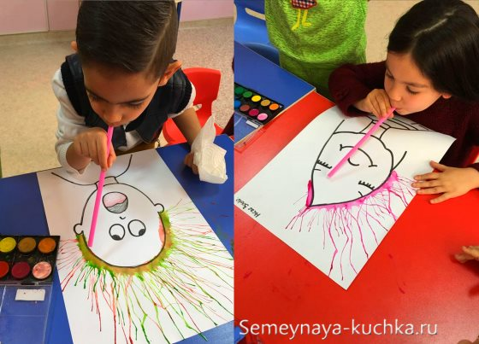
Можно использовать дощечку на которой прищепкой крепим лист бумаги. На край листа кладем крупную каплю краски и поднимаем этот край доски вверх – чтобы капля потекла вниз как с горки. Если часть листа временно заклеить куском малярной скотч-ленты, то у нас на листе останется пустое, незакрашенное место. И тогда на этом месте можно расположить аппликацию кого-нибудь под зонтом. Вот как это сделано на фото ниже.